SEZNAM UČBENIKOV IN DELOVNIH ZVEZKOV ZA ŠOLSKO LETO 2026/2027
- letnik
AVTOSERVISER (srednje poklicno izobraževanje)

UČBENIKI IN DELOVNI ZVEZKI, KI JIH MORAJO DIJAKI KUPITI: okvirna
cena
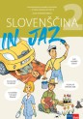 | D. Ambrož et al.: Slovenščina in jaz 2, samostojni delovni zvezek za slovenščino v 2. letniku srednjih poklicnih šol, Rokus Klett | 18,70
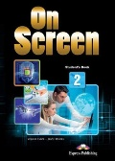 | ANGLEŠČINA – IMATE IZ 1. LETNIKA  V. Evans, J. Dooley: On Screen 2, učbenik in delovni zvezek, Express Publishing | 31,00  20,50
 | ALI  NEMŠČINA – IMATE IZ 1. LETNIKA  M. Krenker, Š. Novljan Potočnik, A. Ratelj: Alles Stimmt! 1, učbenik in delovni zvezek, Rokus Klett | 21,50  18,80

UČBENIKI, KI SI JIH DIJAKI IZPOSODIJO IZ UČBENIŠKEGA SKLADA: |  | cena | obrab.
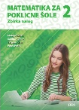 | M. Škrlec : Matematika za poklicne šole 2 – zbirka nalog | 18,81 | 2,00
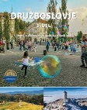 | Družboslovje 3. del – Državljanska kultura | 15,13 | 2,00
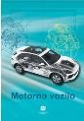 | R. Fischer: Motorno vozilo, 29. izd. | 64,99 | 2,00
IZPOSOJEVALNINA CELOTNEGA KOMPLETA: 6,00 €

